二、寻访过程

**易安故居的探访**我们首先来到了位于济南市历下区的易安故居。这里曾是李清照少女时期的居住地，也是她诗词创作的重要灵感来源地。在故居中，我们详细了解了李清照的词句著作、历史生平、家庭背景、以及她在文学上的贡献。故居是典型的宋代建筑，诗画摆件、漱玉飞泉、溪亭叠翠、院内花木，[从多个](https://baike.baidu.com/item/%E4%BB%8E%E5%9B%BE/53665946?fromModule=lemma_inlink)层面展示了李清照的才气与品格。故居内的陈设古朴典雅，展示了李清照的生活场景和创作环境。让我们深刻感受到了她的文化气息和艺术魅力。堂前还有郭沫若的对联“大明湖畔趵突泉边故居在垂杨深处，漱玉集中金石录里文采有后主遗风。”  
在探访过程中，我们还与故居的工作人员进行了深入交流，了解了他们对李清照文化的传承和创新思路。他们表示，通过举办文化讲座、飞花令、诗词研讨等活动，不仅可以吸引众多文学爱好者前来参观讨论，还能促进李清照文化的传播和普及，推动李清照文化的传承和发展。

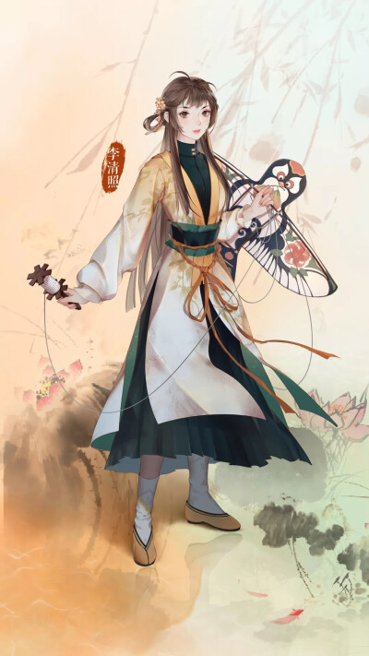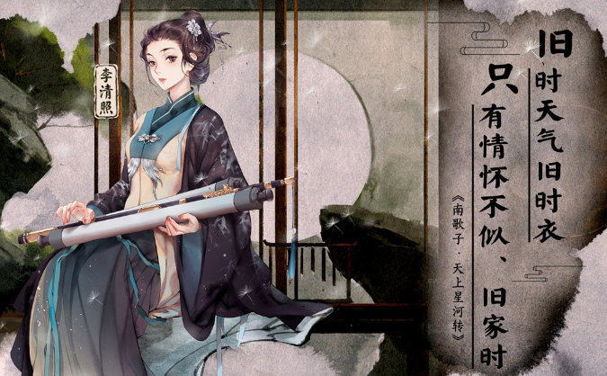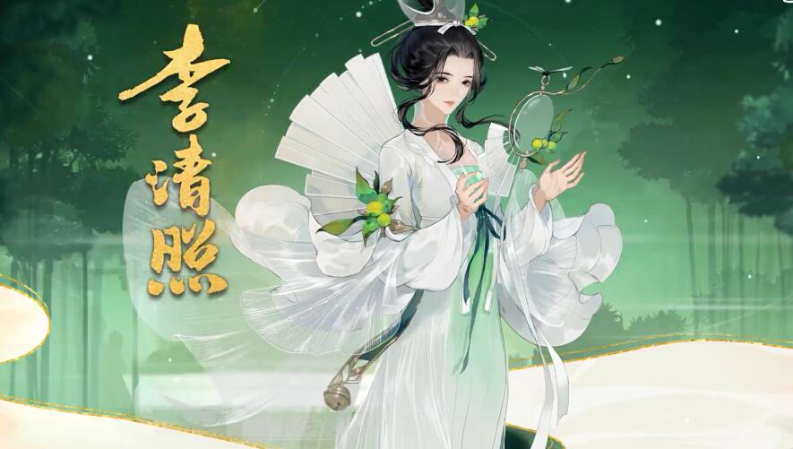工作人员同样表示，在当下互联网应用广泛的大环境下，与相关IP进行良性联名活动同样是他们正在探索的发展方向。如与大热手游忘川风华录、墨魂中的李清照角色进行联名，推出相应系列文创产品，可以将李清照及其诗词文化更好地推广到年轻人群体当中。

**大明湖的寻访**大明湖是济南的标志性景点之一，也是李清照诗词中经常出现的意象。我们沿着湖畔漫步，欣赏着湖光山色和人文景观，感受着李清照诗词中所描绘的美景和情感。在湖畔的茶馆中，我们还与当地的文化学者进行了座谈，听他们讲述了大明湖与李清照的渊源和故事。  
学者们指出，大明湖的美丽景色和丰富文化内涵为李清照的创作提供了灵感源泉，同时，她的诗词也赋予了大明湖更深厚的文化底蕴。他们还提出了将李清照文化与旅游业相结合的创新思路，如打造李清照诗词主题游、开发李清照文化衍生

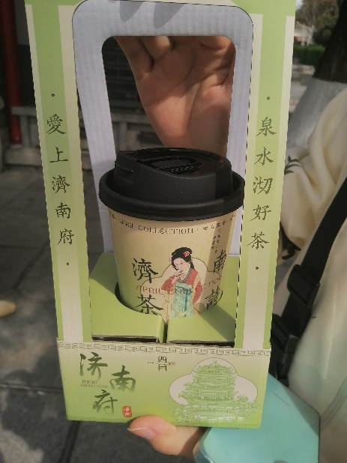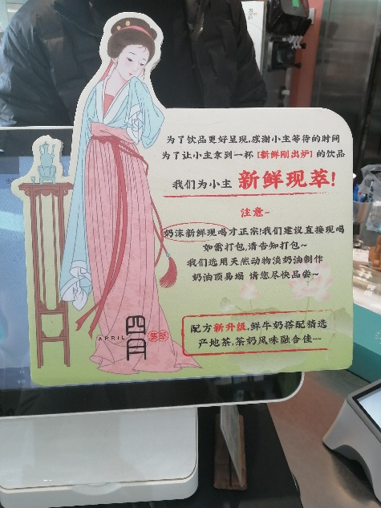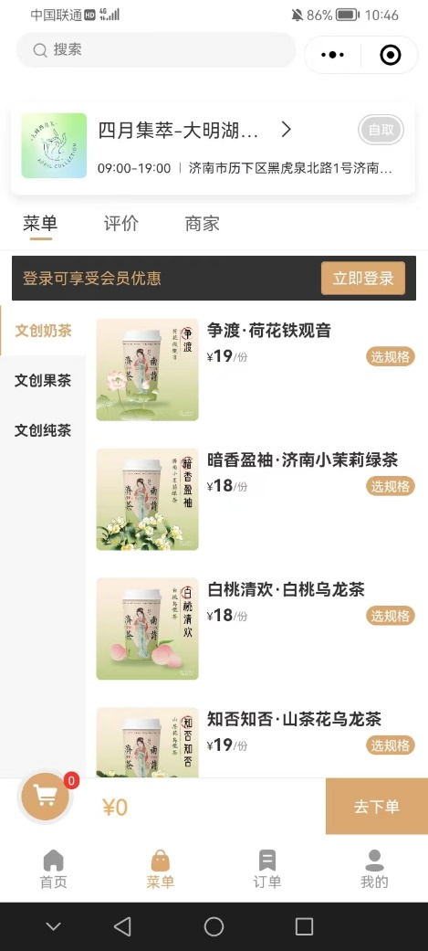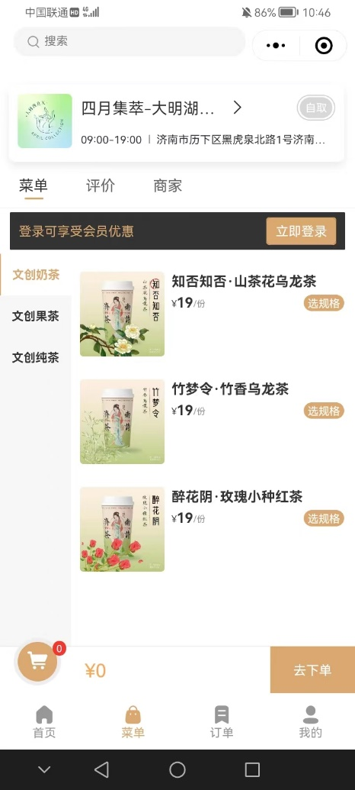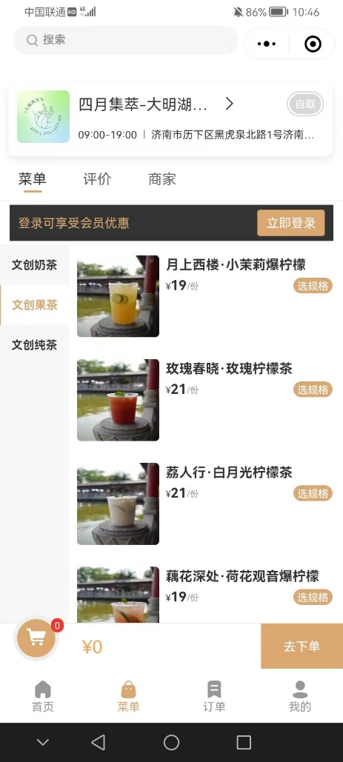等，以吸引更多游客前来体验和感受李清照文化的魅力，推动文化的创造性转化和创新性发展。在大明湖畔，我们就看到并品尝了李清照主题的文创奶茶，从以“知否知否”命名的山茶花乌龙茶，到以“醉花阴”命名的玫瑰小种红茶，都是中华优秀传统文化在新时代焕发新的生机与活力的具体体现。